Feuchte- und Temperatursensor mit austauschbarem Sensormodul
Der EE212 ist für Messaufgaben in rauer und aggressiver Umgebung bestimmt. Bei Bedarf kann das Sensormodul einfach getauscht werden.

(Engerwitzdorf, 12.05.2021) Der EE212 Feuchte- und Temperatursensor von E+E Elektronik eignet sich für anspruchsvolle Messaufgaben in der Klimatechnik, Landwirtschaft und Pharmaindustrie. Durch die modulare Fühlerkonstruktion kann das Sensormodul bei Bedarf einfach direkt vor Ort getauscht werden. Das E+E Sensor-Coating, die große Auswahl an Filterkappen und das robuste IP65 / NEMA 4 Gehäuse sorgen für genaue und zuverlässige Messungen selbst unter schwierigen Arbeitsbedingungen.

Hochwertiges, austauschbares Sensormodul
Der Messkopf des EE212 beherbergt ein Sensormodul mit einem hochpräzisen E+E Feuchte- und Temperatursensorelement der neuesten Generation. Das E+E Sensor-Coating und die versiegelten Lötpads verbessern die Messleistung und Lebensdauer des Sensorelements in rauer Umgebung. Die Elektronik im Inneren des Moduls ist vergossen und damit bestmöglich vor Kondensation geschützt. Für den Messfühler steht eine große Auswahl an verschiedenen Filterkappen zur Verfügung.

Ein wesentlicher Vorteil des EE212 beim Einsatz in stark verschmutzter und aggressiver Umgebung ist die modulare Fühlerkonstruktion. Sie ermöglicht den einfachen Austausch des Sensormoduls mit nur wenigen Handgriffen und ganz ohne Werkzeug. Dadurch können Ausfallzeiten und Servicekosten minimiert werden.

Vielseitig einsetzbar, einfach konfigurierbar
Der EE212 kann flexibel an die Messaufgabe angepasst werden und ist damit vielseitig einsetzbar. Neben der präzisen Messung der Feuchte und Temperatur berechnet der Sensor weitere feuchtebezogene Parameter wie Taupunkttemperatur, absolute Feuchte und Mischungsverhältnis. Die Messwerte stehen auf zwei konfigurierbaren Analogausgängen zur Verfügung. Drei weitere Messgrößen können am optionalen Grafikdisplay angezeigt werden. Mit der kostenlosen EE-PCS Konfigurationssoftware lassen sich die Messgrößenbelegung, die Ausgangsskalierung und die Displayanzeige einstellen.

Montagefreundliches Gehäuse
Der EE212 ist als Wand- oder Kanalversion erhältlich. Das bewährte HLK-Gehäuse erlaubt eine Montage des Sensors in geschlossenem Zustand. So bleibt die Elektronik vor Baustellenschmutz geschützt. Die Gehäuseschrauben mit Bajonettverschluss ermöglichen ein rasches Öffnen und Schließen des Deckels zur Durchführung der elektrischen Installation. Für den Einsatz am amerikanischen Markt ist eine Öffnung für eine ½“ Conduit-Verschraubung vorgesehen.

Zeichen (inkl. Leerzeichen): 2574
Wörter: 319

Bilder:
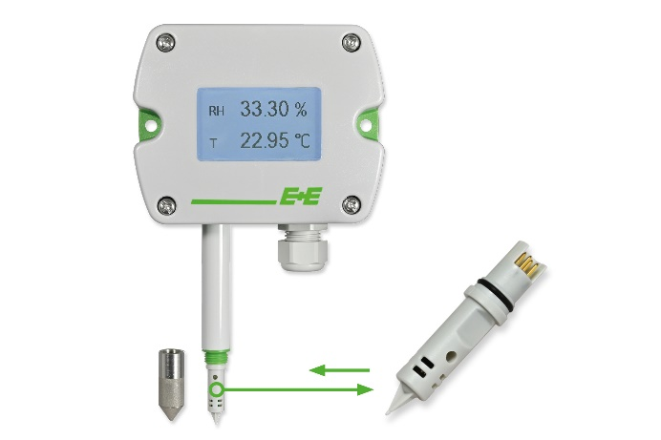
EE212 Feuchte- und Temperatursensor mit austauschbarem Sensormodul

Fotos: E+E Elektronik Ges.m.b.H., Abdruck honorarfrei

Unternehmensprofil
E+E Elektronik entwickelt und produziert Sensoren und Messumformer für Feuchte, Taupunkt, Feuchte in Öl, CO₂, Luftgeschwindigkeit, Durchfluss, Temperatur und Druck. Handmessgeräte, Feuchtekalibriersysteme und Kalibrierdienstleistungen ergänzen das umfangreiche Produktportfolio des österreichischen Sensorspezialisten. Die Hauptanwendungsgebiete für E+E Produkte liegen in der HLK- und Gebäudetechnik, industriellen Messtechnik und der Automobilindustrie. Ein zertifiziertes Qualitätsmanagementsystem gemäß ISO 9001 und IATF 16949 stellt höchste Qualitätsstandards sicher. E+E Elektronik ist mit eigenen Niederlassungen in China, Deutschland, Frankreich, Italien, Korea, USA und Vertriebspartnern in mehr als 60 Ländern weltweit vertreten. Das akkreditierte E+E Kalibrierlabor ist vom Bundesamt für Eich- und Vermessungswesen (BEV) mit der Bereithaltung der nationalen Standards für Feuchte, Taupunkt und Luftströmungsgeschwindigkeit in Österreich beauftragt.

E+E Elektronik Ges.m.b.H.
Langwiesen 7
4209 Engerwitzdorf
Österreich
T: +43 (0) 7235 605-0
F: +43 (0) 7235 605-8
info@epluse.com
www.epluse.com

Pressekontakt:
Herr Johannes Fraundorfer
T: +43 (0)7235 605-217
pr@epluse.at

